**SEJARAH PERKEMBANGAN TEOREMA LIMIT PUSAT**

**“ PIERRE-SIMON, MARQUIS DE LAPLACE ”**



**Dosen Pengampu :**

**Dr. Danardono, MPH**

**Disusun Oleh :**

**Kelompok 11**

**Nabila Kencana (09/283860/PA/12726)**

**I Gusti Ngurah Putra Pratama (11/316671/PA/13805)**

**Rahmat Maulizar (11/316749/PA/13876)**

**Mahardika Eko Wicaksono (12/331451/PA/14705)**

**Antonius Dicky Kurniawan S. (12/331477/PA/14724)**

**FAKULTAS MATEMATIKA DAN ILMU PENGETAHUAN ALAM**

**UNIVERSITAS GADJAH MADA**

**YOGYAKARTA**

**2013**

* **Latar Belakang**

Teorema Limit Pusat (CLT) merupakan salah satu teorema paling penting dalam matematika statistik dan probabilitas. Teori ini digunakan hampir di semua tempat di mana statistik matematika diterapkan. Kegunaan teorema terletak pada kesederhanaan definisinya. Teorema limit sentral menyatakan bahwa jika beberapa kondisi tertentu terpenuhi, maka distribusi mean dari sejumlah variabel random independen mendekati distribusi normal dengan jumlah sampel mendekati tak terhingga. Dengan kata lain, tidak diperlukan informasi yang banyak tentang distribusi aktual variabel, asalkan ada cukup sampel dari mereka, jumlah mereka dapat didistribusikan secara normal. Keindahan teorema limit pusat ini terletak pada kesederhanaannya.

*“ Definisi :* *Teorema limit pusat (“*central limit theorem”*) adalah sebuah teorema yang menyatakan bahwa kurva*[*distribusi*](http://kamusbisnis.com/arti/distribusi/)*sampling (untuk ukuran* [*sampel*](http://kamusbisnis.com/arti/sampel/)*30 atau lebih) akan berpusat pada nilai parameter*[*populasi*](http://kamusbisnis.com/arti/populasi/) *dan akan memiliki semua sifat-sifat distribusi normal.”*

Definisi di atas merupakan definisi yang menjelaskan tentang teorema limit pusat. Namun tentu saja tulisan di atas belum mampu menjelaskan secara detail dan matematis bagaimana teorema limit pusat itu berpengaruh terhadap perkembangan ilmu statistika. Apalagi jika kita ingin mengetahui apa latar belakang munculnya ide pembentukan teorema ini. Tentu saja perlu adanya kajian lebih lanjut mengenai asal usul perkembangan teorema itu sendiri.

Latar belakang dari perkembangan teorema limit pusat pada masa itu adalah adanya adalah masalah-masalah data di bidang astronomi yang berhubungan dengan amatan-amatan terhadap letak planet, orbit, dan panjang busur geodetik. Pierre Simon Laplace (1749-1827), adalah seorang pakar matematika dan astronom Perancis. Dalam bidang astronomi, dia terkenal dengan “*teori kabut”* nya. Pada tahun sekitaran itu, peneliti Johans Tobias Mayer melakukan penelitian tentang librasi bulan, yang kemudian Laplace melanjutkan pendekatan Mayer dengan cara mereduksi suatu himpunan persamaan linear dengan cara mengkombinasikannya dalam berbagai cara yang berbeda. Perkembangan ini berhubungan dengan evolusi pendekatan statistik umum untuk mengkombinasi amatan-amatan yang memuncak pada metode kuadrat terkecil. Sebelum membahas lebih lanjut perkembangan teorema limit pusat ini, akan dibahas terlebih dahulu biografi dari Laplace.

* **Biografi Tokoh (Laplace)**

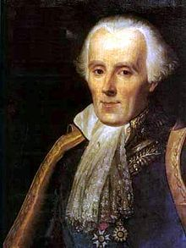

Nama : Pierre-Simon, Marquis de Laplace (Laplace)

Tempat,Tanggal Lahir : Perancis , [23 Maret](http://id.wikipedia.org/wiki/23_Maret) [1749](http://id.wikipedia.org/wiki/1749)

Meninggal : [5 Maret](http://id.wikipedia.org/wiki/5_Maret) [1827](http://id.wikipedia.org/wiki/1827) (77 tahun)

Pada keadaan yang sebenarnya, masa kecil Laplace tidak begitu jelas diketahui. Ayah Laplace adalah keluarga petani yang tinggal di Beaumont-en-Auge, distrik Calvados, Perancis dan ibunya bernama Marie-Anne Sochon. Kedua orang tuanya berasal dari daerah yang memiliki tanah pertanian subur di Tourgeville. Masa kecil Laplace hanya diketahui lewat penuturannya yang cenderung dibesar-besarkan. Dia malu dengan “kasta” kedua orang tuanya dan akan melakukan hal apapun untuk menutupi asal-usulnya sebagai seseorang yang berasal dari keluarga petani. Orang tuanya berasal dari keluarga yang bahagia. Ayahnya bernama Pierre Laplace dan ibunya bernama Marie-Anne Sochon. Keluarga Laplace menggeluti mata pencaharian di bidang pertanian sampai setidaknya tahun 1750, tapi Pierre Laplace juga seorang pedagang dari kota Beaumont.

Selanjutnya, ketika usia sekolah Pierre Simon Laplace menghadiri sekolah di sebuah biara Benediktin, ayahnya berniat bahwa dia akan ditahbiskan di Gereja Katolik Roma, dan pada usia enam belas tahun, ia dikirim ayahnya ke University of Caen, untuk mempelajari bidang Teologi. Di Universitas, ia dibimbing oleh dua orang dosen matematika, Christophe Gadbled dan Pierre Le Canu. Laplace pernah lulus dalam Teologi, kemudian ia berangkat ke Paris dengan surat pengantar dari Le Canu untuk belajar pada Jean le Rond d'Alembert. Jean le Rond d'Alembert tidak terlalu senang akan kedatangan Laplace, sehingga d'Alembert memberikan buku Matematika tebal kepada Laplace dan mengatakan untuk datang kembali ketika ia telah selesai membacanya. Ketika Laplace kembali beberapa hari kemudian, d'Alembert bahkan kurang ramah terhadap Laplace dan ia merasa tidak mungkin Laplace bisa telah selesai membaca dan memahami buku ini. Tapi ia menyadari bahwa hal itu benar, dan 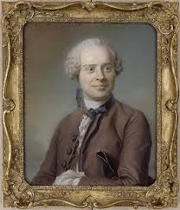mulai saat itu ia berubah pikiran dan mulai menerima Laplace di bawah bimbingannya.

Versi lain dari hubungan Laplace dengan d'Alembert adalah bahwa Laplace dalam waktu semalam mampu memecahkan masalah yang diberikan d'Alembert yang harusnya untuk diserahkan minggu berikutnya, kemudian memecahkan masalah sulit malam berikutnya lagi. D'Alembert terkesan dan menyarankan dia untuk mengajar di École Militaire. Dengan pendapatan yang cukup banyak, Laplace sekarang terjun ke dalam dunia riset asli dan dalam waktu tujuh belas tahun berikutnya, 1771-1787, ia menghasilkan banyak karya aslinya dalam bidang astronomi. Di sinilah Laplace dididik, menulis sebuah makalah yang pertama yang diterbitkan Mélanges dari Royal Society of Turin, Tome iv. 1766-1769. Pada awal tahun 1773, d'Alembert menulis surat kepada Lagrange di Berlin untuk menanyakan posisi pekerjaan untuk Laplace. Laplace terpilih anggota asosiasi pada tanggal 31 Maret, pada usia 24. Ia menikah dengan Marie-Charlotte de Courty de Romanges di akhir tiga puluhan dan pasangan itu memiliki seorang putri, Sophie, dan seorang putra, Charles-Émile.

**Jean le Rond d’Alembert**

Laplace meringkas dan memperpanjang karya pendahulunya dalam lima volume Mécanique nya Celeste (Celestial Mekanik) (1799-1825). Karya ini diterjemahkan melalui studi geometris dan mekanika klasik yang berdasarkan kalkulus sehingga dapat membuka berbagai masalah yang lebih luas. Dalam Statistika, interpretasi Bayesian yang disebut probabilitas dikembangkan oleh Laplace. Ia juga merumuskan persamaan Laplace, dan memelopori Transformasi Laplace yang muncul dalam banyak cabang di bidang fisika matematika. Operator diferensial Laplacian, banyak digunakan dalam matematika terapan, yang juga dinamai menurut namanya. Dia kembali dan mengembangkan hipotesis nebula tentang asal-usul tata surya dan merupakan salah satu ilmuwan pertama yang mendalilkan adanya lubang hitam *(Black Hole)* dan gagasan keruntuhan gravitasi. Dia dikenang sebagai salah satu ilmuwan terbesar sepanjang masa, kadang-kadang disebut sebagai Newton nya Perancis. Ia menjadi perhatian kekaisaran Perancis Pertama tahun 1806 dan diangkat menjadi Marquis pada tahun 1817, setelah Bourbon Restorasi. Laplace juga hadir untuk propounding konsep lubang hitam. Dia menunjukkan bahwa mungkin ada bintang-bintang besar dengan 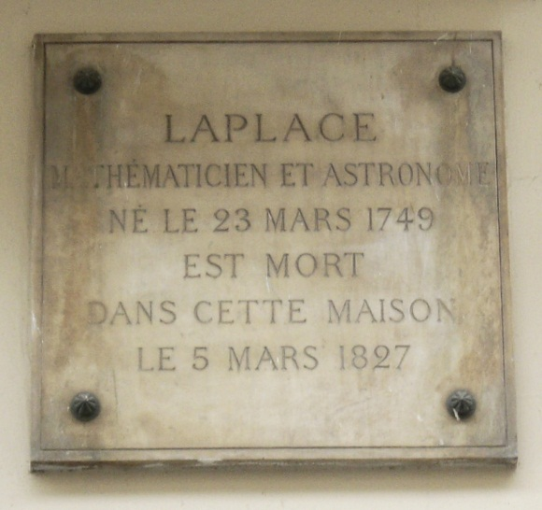gravitasi sangat besar bahkan cahaya tak bisa lolos dari permukaannya. Laplace juga berspekulasi bahwa beberapa dari nebula yang terlihat oleh teleskop mungkin tidak menjadi bagian dari Bima Sakti dan sebenarnya mungkin galaksi sendiri. Dengan demikian, ia mengantisipasi penemuan besar Edwin Hubble 100 tahun di muka. Laplace meninggal di Paris pada 1827. Otaknya diambil oleh dokternya, François Magendie dan akhirnya ditampilkan di museum anatomi di Britania yang dilaporkan lebih kecil daripada rata-rata otak.

* **Perkembangan Teorema Limit Pusat *(“Central Limit Theorem”)***

Jika ditelaah dari masa terdahulu, terorema limit pusat awalnya dikemukakan oleh Abraham de Moivre yang kemudian dikembangkan oleh Pierre Simon Laplace. Sebelum membahas tentang apa yang dilakukan Laplace pada teorema ini, terlebih dahulu akan dibahas awal mula teorema limit pusat yang ditemukan oleh de Moivre.

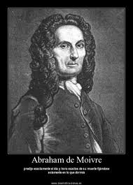De Moivre menyempurnakan hasil yang pernah diciptakan oleh ilmuwan sebelumnya yaitu Bernoulli dengan membuktikan pendekatan distribusi normal terhadap distribusi binomial, untuk peluang sukses, $p$, yang umum. Penemuan ini selanjutnya dikenal sebagai teorema de Moivre, yang kemudian akan menentukan munculnya teorema limit pusat yang pertama. Hal lain yang perlu dicatat dari penemuan de Moivre adalah pendekatan ditribusi yang dikembangkannya hanya sebagai alat untuk menghitung harga peluang binomial, bukan untuk mempelajari fungsi padat peluang normal, tidak diteruskan melakukan inferensi untuk parameter binomial, yaitu p.

Setelah 50 tahun semenjak penemuan tersebut, 2 pakar dari Inggris yaitu Thomas Simpson dan Thomas Bayes menjawab masalah yang tidak dapat diselesaikan oleh Bernoulli dan de Moivre, yaitu menunjukkan bagaimana menjawab parameter binomial p berdasarkan data dengan alasan probabilistik. Baru setelah itu muncullah hasil-hasil menakjubkan yang ditemukan pakar matematika dan astronom Prancis, *Pierre Simon Laplace* (1749-1827) dalam bukunya dengan judul *“Theorie analitique des probabilities”* yang terbit pada tahun 1812. Buku tersebut berisi bukan saja sesuatu yang kemudian dikenal *“state of art”* untuk peluang, tetapi juga untuk statistika dalam suatu bentuk matematik yang sistematis. Adapun 2 kontribusi utama Laplace untuk teori peluang adalah:

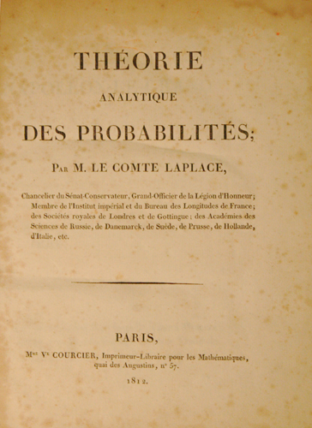

1. Pengenalan tentang transformasi kuasa matematik seperti fungsi pembangkit momen dan fungsi karakteristik.

2. Teorema limit pusat versi pertama.

Pada akhirnya Laplace pada tahun 1810 menemukan suatu bentuk umum teorema limit pusat tentang pendekatan distribusi normal terhadap distribusi sampling harga rataan maupun jumlah, untuk sampel yang diambil dari sebarang distribusi.

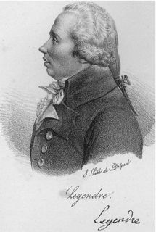Latar belakang dari semua perkembangan ini adalah masalah-masalah data di bidang astronomi yang berhubungan dengan amatan-amatan terhadap letak planet, orbit, dan panjang busur geodetik. Pada awal perkembangan ini, peneliti Johans Tobias Mayer yang melakukan penelitian tentang librasi bulan, mengusulkan metode untuk menyelesaikan 27 persamaan dengan 3 yang tak diketahui melalui 3 persamaan yang dibentuk dengan cara menjumlahkan 9 persamaan pada tiap 3 kelompok yang dibentuk dengan hati-hati. Kemudian Laplace melanjutkan pendekatan Mayer dengan cara mereduksi suatu himpunan persamaan linear dengan cara mengkombinasikannya dalam berbagai cara yang berbeda. Masalahnya adalah cara yang dilakukan Laplace masih *ad hoc* , yaitu tidak ada kriteria matematik eksplisit yang berhubungan dengan aspek statistik dari situasinya, seingga orang berbeda yang mencoba pendekatan Laplace dengan persamaan baru dapat menghasilkan jawaban yang berbeda.

Masalah yang dihadapi oleh laplace tersebut kemudian diatasi oleh Adrian Marie Legendre dengan penemuannya pada tahun 1805, yaitu metode kuadrat terkecil. Metode ini menggunakan prinsip minimisasi stastistik dan membangun dengan tunggal suatu himpunan persamaan tereduksi, yang dapat menghasilkan estimasi koefisien berdasarkan kombinasi amatan–amatan.

Untuk menggabung kedua rangkaian kegiatan perkembangan, pakar matematika tersohor dari Jerman Carl Friedrich Gauss pada tahun 1809 membuktikan penggunaan komponen galat berdistribusi normal untuk sistem persamaan linear dan selanjutnya membuktikan bahwa memaksimumkan distribusi posterior dari galat ekuivalen dengan menggunakan metode kuadrat terkecil. Penemuan Gauss tersebut mempunyai dampak langsung pada penelitian Laplace pada tahun 1810, yang mengetahui bahwa komponen galat berdistribusi normal dipertanggungjawabkan dengan teorema limit pusat yang telah dibuktikannya.

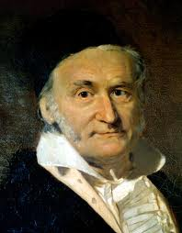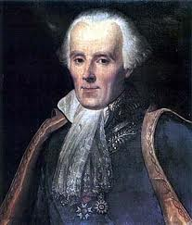

Penggabungan menjadi satu antara hasil penelitian Gauss dengan penelitian Laplace tersebut kemudian dikenal sebagai sintetis Gauss-Laplace, yang selanjutnya akan berkembang menjadi metodologi analisis regresi.

Gauss & Laplace

Pada pembahasan selanjutnya ini, akan di bahas bagaimana formula dari teorema limit pusat tersebut.

***Teorema :*** Misalkan $x_{1}, x_{2}, {…, x}_{n}$ suatu barisan variabel random dengan CDF masing – masing $G_{1}\left(y\right), G_{2}\left(y\right),…, G_{n}\left(y\right)$ dan MGF masing – masing adalah $M_{1}\left(t\right), M_{2}\left(t\right),…, M_{n}\left(t\right)$. Jika $M(t)$ suatu MGF dan CDF nya adalah $G(Y)$ dengan

$$\lim_{n→∞}{M_{n}\left(t\right)=M\left(t\right), ∀t, -h<t<h, h>0}$$

maka

$$\lim_{n→∞}{G_{n}\left(Y\right)=G\left(Y\right) }$$

Satu hal yang perlu diketahui, apabila bentuk CDF tidak memenuhi sifat – sifat umum, maka barisan $Y_{n}$ tidak mempuyai distribusi limit pendekatan. Kemudian seiring dengan berkembanganya teorema limit pusat ini, muncul teorema limit pusat secara khususnya yaitu sebagai berikut :

***Teorema :***

Jika $x_{1}, x_{2}, {…, x}_{n}$ merupakan sampel random dari sebuah distribusi degan PDF $f\left(x\right)$, dan mean $μ$ dan variansi $σ^{2}$ berhingga, maka distribusi limit dari :

$$Z_{n}=\frac{\overline{x}-μ}{σ_{\overline{x}}}\sim N(0,1)$$

Hingga saat ini, terdapat banyak sekali modifikasi dari teorema limit pusat. Bahkan proses modifikasinya pun berawal dari konsep - konsep yang lebih sederhana. Beberapa di antaranya adalah modifikasi teorema limit pusat yang berdasarkan konsep – konsep statistik dasar berikut :

$$1. Z_{n}=\frac{\overline{x_{n}}-E(\overline{x_{n}})}{\sqrt{var(S_{n)}}} \underset{→}{d}N(0,1)$$

$$2. Jika S_{n}= x_{1}+x_{2}+…+x_{n}=\sum{x_{i}} , maka :$$

$$Z_{n}=\frac{\sum{x_{i}}-E(\sum{x_{i}})}{\sqrt{var\left(\sum{x_{i}}\right)}} \underset{→}{d}N(0,1)$$

* **Kesimpulan**

Dari seluruh pembahasan di atas, terdapat beberapa hal menarik yang patut untuk dicermati dengan tujuan agar kita dapat memperoleh inspirasi maupun konsep – konsep untuk mengembangkan ilmu statistika ke depannya. Adapun beberapa di antaranya adalah :

* Walaupun seseorang berasal dari keluarga yang kurang mampu dalam bidang sosial ekonomi, tapi tetap ada kemungkinan bahwa seseorang tersebut akan menjadi seorang ilmuan besar yang mampu menciptakan inovasi – inovasi baru dalam pengembangan iptek yang tentunya didukung faktor bakat dan usaha yang keras.
* Apabila seseorang kurang percaya akan kemampuan kita, salah satu cara untuk membuatnya tertarik kepada kemampuan kita adalah dengan menunjukkan bahwa kita mempunyai kemampuan yang spesial, ini seperti Laplace yang mampu membuat Jean le Rond d'Alembert berubah pikiran dan mau untuk membimbingnya dalam mempelajari ilmu pengetahuan.
* Dalam mengembangkan suatu ilmu pengetahuan di bidang tertentu, tidak hanya dibutuhkan informasi atau kemampuan di bidang itu saja, karena dengan menguasai ilmu dari bidang lain kita bisa mendapatkan permasalahan baru yang tentunya akan memunculkan inovasi baru dalam menciptakan metode – metode pemecahan solusi yang lebih “*powerfull”.*

Namun, dari pembahasan di atas juga kita dapat melihat sisi negatif dari Laplace yang tentunya tidak perlu ditiru untuk ke depannya, yaitu Laplace berusaha dengan melakukan cara apapun untuk menutupi latar belakang keluarganya yang hanya berasal dari keluarga petani. Seharunya seorang ilmuan yang berasal dari keluarga dengan latar belakang sosial – ekonomi yang kurang baik, mempunyai rasa bangga yang lebih tinggi karena dia mampu menjadi orang yang bermanfaat walaupun dengan latar belakang yang kurang menguntungkan.

Jika berbicara tentang teorema limit pusat, satu hal yang menjadi pertanyaan adalah “Bagaimana seandainya jika teorema ini tidak pernah ada dan tidak pernah diciptakan ?” Tentunya masing – masing orang memiliki perspektif yang berbeda dalam menjawabnya. Namun yang pasti, bidang ilmu Statistika Matematika akan kehilangan salah satu teorema yang sangat *powerfull.* Akibatnya akan banyak terdapat permasalahan yang tidak mampu diselesaikan. Oleh karena itu, teorema limit pusat ini merupakan teorema yang sangat penting dan perlu untuk dimodifikasi atau dikembangkan lebih lanjut agar dapat memunculkan inovasi yang lebih dahsyat dalam bidang ilmu pengetahuan.

**Daftar Pustaka**

[Dennis_D._Wackerly,_William_Mendenhall,_Richard_L(BookFi.org)

Boyer,Carl B. *A History of Mathematics*, Jhon Wiley & Son , 1968

Anglin W.S,Mathematics: *A Concise History and Philosophy*,Springer Verlag, 1994

<http://www-history.mcs.st-and.ac.uk/Biographies/Laplace.html>

<http://kolom-biografi.blogspot.com/2009/11/biografi-pierre-simon-laplace-tokoh.html>

<http://id.scribd.com/doc/91001168/41/Teorema-Limit-Pusat>

<http://en.m.wikipedia.org/wiki/Pierre-Simon_Laplace>

<http://visakana.wordpress.com/2009/01/04/dalil-limit-pusat%E2%80%A6/>

<http://dbcgsbipb.wordpress.com/rubrik/artikel-statistika/lln-dan-teori-limit-pusat/>

<http://hasanahworld.wordpress.com/2008/06/21/sejarah-peluang-dan-statistika/>

<http://gsb.lk.ipb.ac.id/?p=1053>

lib.ugm.ac.id/digitasi/upload/1115_pp1001013.pdf‎